# 5 Rigging

|  |  |  |
| --- | --- | --- |
| **NIM** | : | 2118003 |
| **Nama** | : | Kevin Majesta Ivano |
| **Kelas** | : | A |
| **Asisten Lab** | : | M. Rafi Faddilani (2118144) |

## 1.1 Tugas 1 : Membuat Rigging

1. **Rigging**
2. Hapus sketsa 2D yang ada pada project Bab 4.

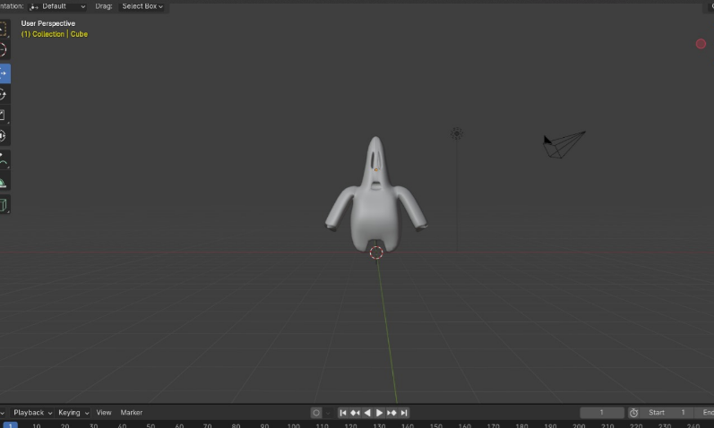

### 1.1 Buka Blender

1. Masuk pada pemberian rigging pada karakter, pilih menu Edit pada *tool bar* > *Preferences* > *add-ons* > centang *Rigging: Rigify*.[​](https://modul-prak-animasi-game.vercel.app/docs/modul-anigame/bab5/modul#4-masuk-pada-pemberian-rigging-pada-karakter-pilih-menu-edit-pada-tool-bar--preferences--add-ons--centang-rigging-rigify)

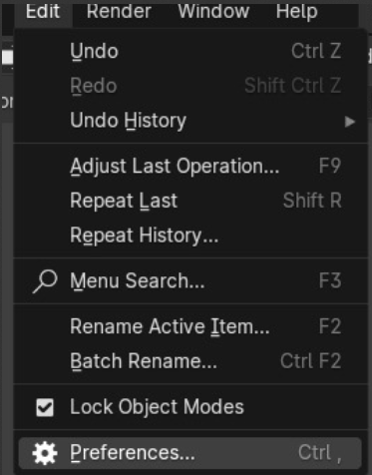

### 1.2 Pemberian rigging

1. Centang *rigify*

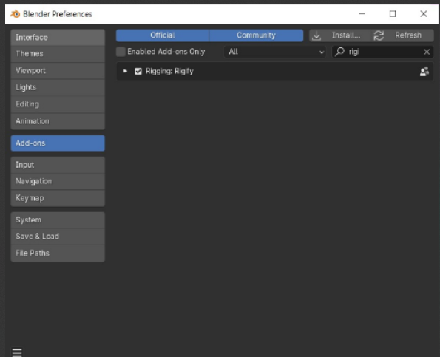

### 1.3Centang *rigify*

1. Kemudian tekan Shift+A, pilih *Almature* > *Basic* > *Basic Human*.[​](https://modul-prak-animasi-game.vercel.app/docs/modul-anigame/bab5/modul#5-kemudian-tekan-shifta-pilih-almature--basic--basic-human)

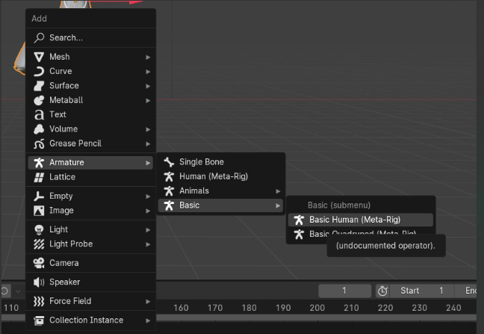

### 1.4 Pilih rigging

1. Kemudian pilih Object data *properties* > *Viewport Display* > centang bagian *In Front* agar rigging terlihat atau berada di depan karakter

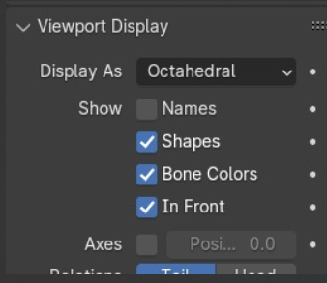

### 1.5 *In Front*

1. Tekan S dan perbesar ukuran rigging

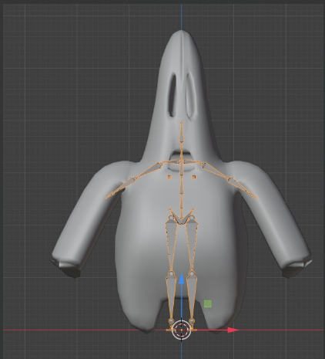

### 1.6 Perbesar rigging

1. Kemudian klik pada rigging, ubah workspace menjadi Edit mode. Rapikan bagian-bagian rigging, dengan menyeleksi perbagian yang ingin dirapihkan. Gunakan move tool dan geser sesuai dengan posisi kaki. Bisa pula menggunkan kombinasi keyboard S+X unutk mengatur ukuran dan posisi sendi.

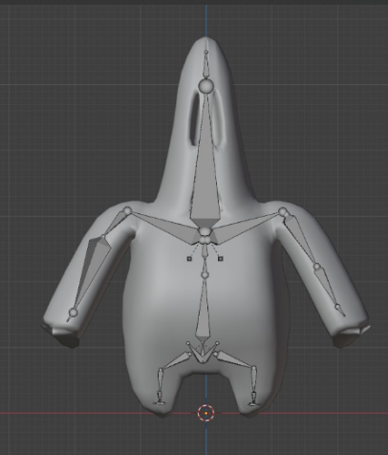

### 1.7 Sesuaikan rigging

1. Ubah workspace menjadi object mode kembali > pada Object data properties > Generate rig. Hasilnya akan menjadi seperti ini

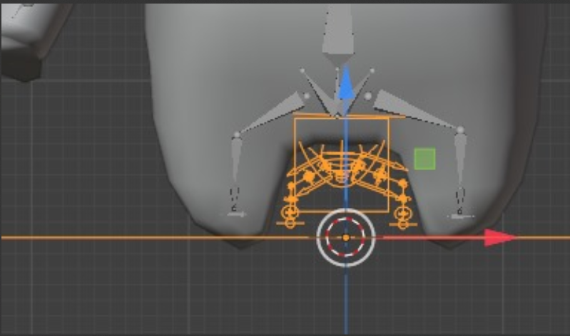

### 1.8 *Generate Rig*

1. Tekan S untuk memperbesar generate rig

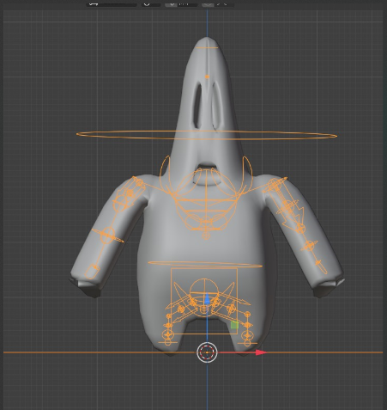

### 1.9 Memperbesar rig

1. Gunakan Viewpoint right ( numpad 3), rapikan bentuk generate rig seperti dibawah ini.

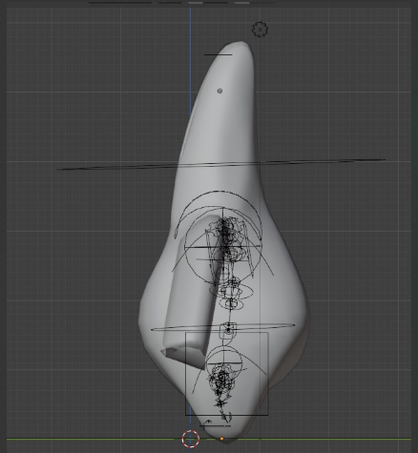

### 1.10 Menyesuaikan Rig

1. Seleksi terlebih dahulu object karakter kemudian seleksi generate rig bersamaan dengan menekan Shift, kemudian Ctrl + P pilih with Automatic Weights.

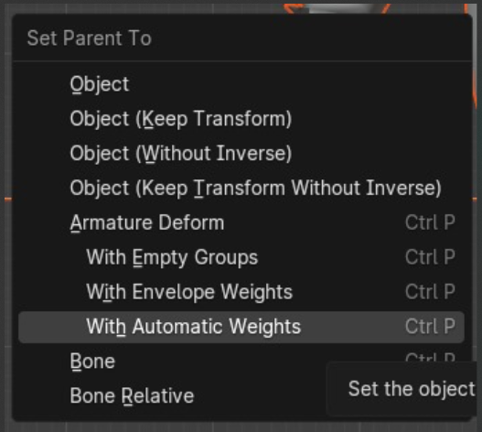

### 1.11 Pilih *Automatic Weights*

1. Ubah view menjadi viewpoint right (numpad 3). Pastikan mode pada object mode kemudian import sketsa walking cycle dengan drag and drop. Flip horizontal pada sketsa dengan menekan S+Y+180.

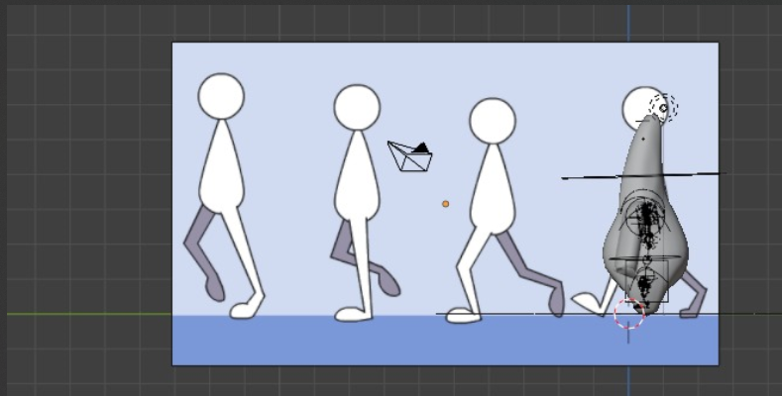

### 1.12 Masukkan sketsa

1. Klik pada generate rig kemudian ubah menjadi pose mode, kemudian posisikan kaki sesuai dengan sketsa walking cycle dengan menggunakan Move tool atau Keyboard G. Pastikan object berikut berada pada frame 0.

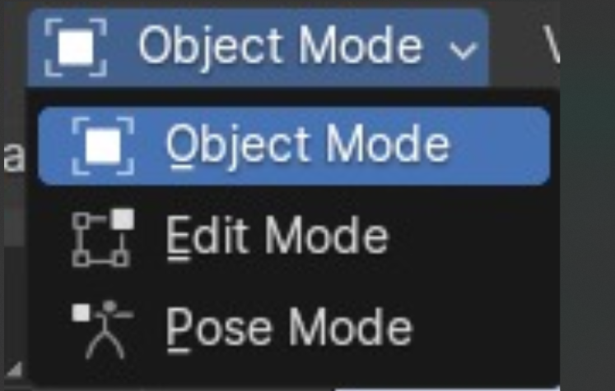

### 1.13 Jadikan *Pose Mode*

1. Seleksi bagian berikut

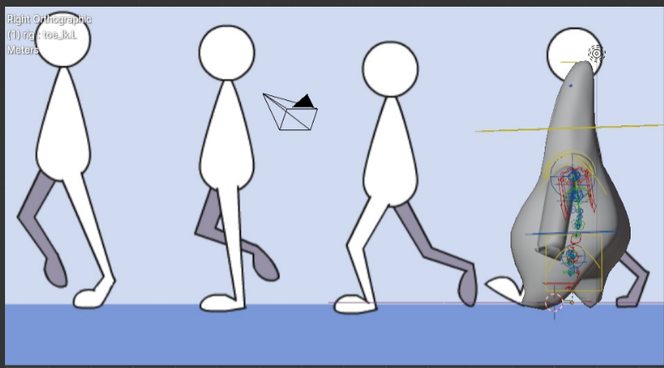

### 1.14 Seleksi

1. Tekan Keyboard I pilih LocRotScale

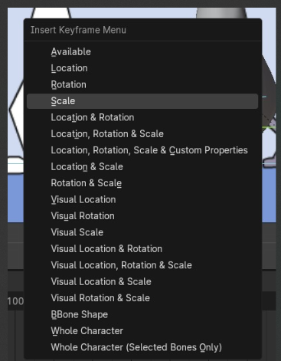

### 1.15 Buat keyframe

1. Frame 15

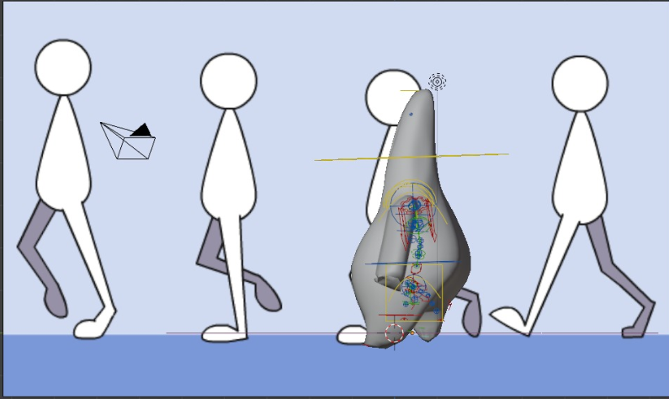

### 1.16 *Keyframe* 15

1. Frame 20

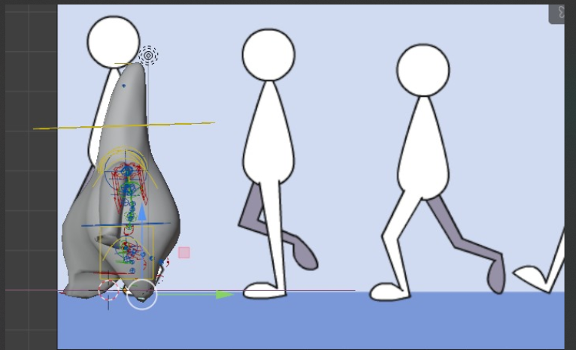

### 1.17 *Keyframe* 20

1. Pergi ke output

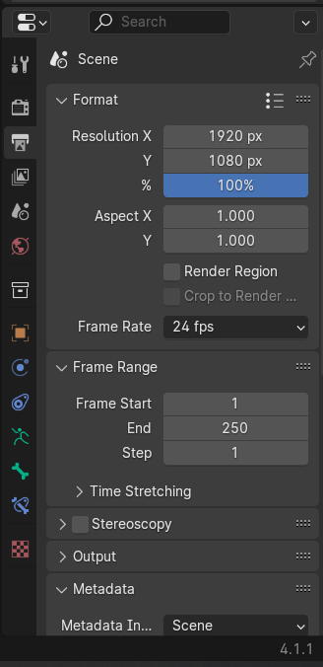

### 1.18 Output

1. Pada output properties pada bagian output, pilih folder tempat menyimpan file.

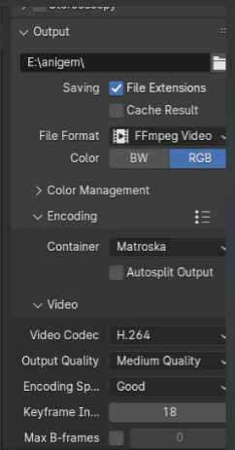

### 1.19 Settingan Output

1. Hasil sesudah di render

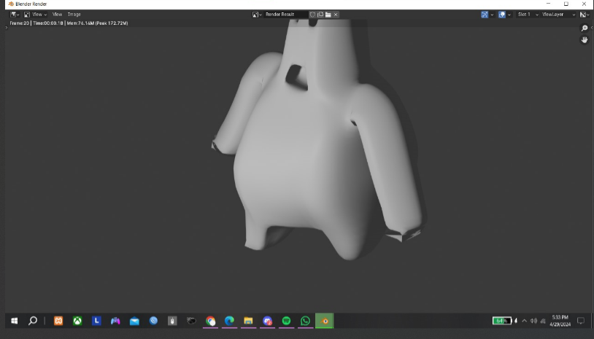

### 1.20 Hasil

1. **Repository GitHub**

Kevinmajesta/2118003_PRAK_ANIGAME